**在腾讯课堂中使用 iPad + pencil 的方法**

iPad 上手写输入的最得力工具就是 Apple pencil，可以很好的实现「板书式教学」。但腾讯课堂的教师客户端并不支持 iPad，无法直接发挥 iPad + pencil 的优势。解决办法，就是设法将 iPad 上的内容，投屏到苹果电脑或 PC 上，借助电脑上的腾讯课堂软件，间接实现使用 iPad + pencil 进行在线教学的目的。下面就简要介绍以下设置方法。

## **一、需要的硬件及软件**

1. iPad + pencil
2. 电脑（PC 或 Mac）
3. iPad 数据线
4. Reflector 3（<https://www.airsquirrels.com/reflector/try> ）
5. 腾讯课堂教师端

## **二、无线连接的设置方法**（PC 和 Mac 均适用，以 Mac 为例）

1. 下载并安装 Reflector3（这是付费软件，定价14$，但是有7天的试用期）

这时如果一切正常，屏幕镜像选项中会出现一台 Mac 的选项

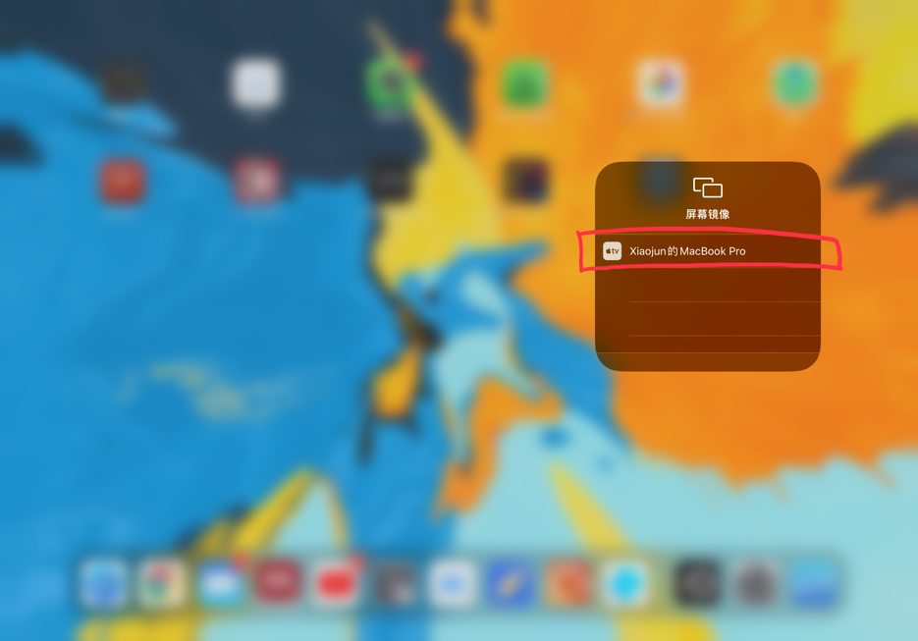

这个代码应显示在电脑上，如下图。

5. 成功后，电脑屏幕上显示 iPad 的内容，像这样。iPad 就如同电脑上的一个窗口

## **三、有线连接的设置方法**（简单、连接速度快、不用安装额外软件，但目前看可能只适用于将 iPad 投屏到 Mac）

1. 用 iPad 的数据线连接 iPad 和 Mac.

2. 在Mac 上打开 QuickTime player，

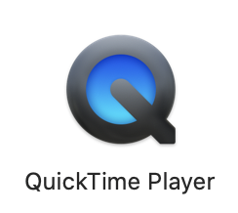

3. 选择 QuickTime Player > 文件 > 新建影片录制

这是 Mac 的摄像头指示灯会亮起，并且屏幕上出现录制到的影像

4. 点击上图箭头所指的那个向下的小箭头，在下拉菜单中选取我的 iPad，

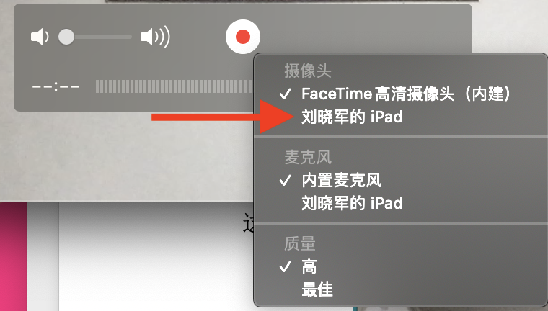

这时候，QuickTime Player 的窗口中将会显示 iPad 上的内容，如下图

这样，在 iPad 的上进行的所有操作都会被显示在电脑屏幕上。

在腾讯课堂上可以录制显示 iPad 内容的这部分屏幕区域，利用iPad 上的手写笔记软件，即可实现利用课堂板书的效果。